人教B版选必1 第1章 空间向量与立体几何·讲练件（140题）
全件140题：简单21｜中档104｜难15
节名 | 题量 | 简单/中档/难 | 题型组数
1.1.1 空间向量及其运算 | 10 | 简单6/中档4/难0 | 9
1.1.2 空间向量基本定理 | 4 | 简单2/中档2/难0 | 3
1.1.3 空间向量的坐标与空间直角坐标系 | 10 | 简单3/中档7/难0 | 7
1.2.1 空间中的点、直线与空间向量 | 9 | 简单2/中档6/难1 | 6
1.2.2 空间中的平面与空间向量 | 7 | 简单2/中档5/难0 | 5
1.2.3 直线与平面的夹角 | 8 | 简单1/中档6/难1 | 7
1.2.4 二面角 | 13 | 简单0/中档13/难0 | 12
1.2.5 空间中的距离 | 79 | 简单5/中档61/难13 | 69
合计 | 140 | 简单21/中档104/难15 | 118

1.1 空间向量及其运算

1.1 空间向量及其运算
1.1.1 空间向量及其运算

1.1.1 空间向量及其运算
本节10题：简单6｜中档4｜难0 提分线：简单→保60%｜中档→保80%
1.1.1.1 知识讲解｜空间向量及其运算
1.1.1-1．〔基〕空间向量
【⁠编⁠注⁠】与必修2平面向量初步的定义类比记忆（只多“空间”二字）；零向量方向任意、模为0，是概念题易错点。
（1）定义：在空间，我们把具有大小和方向的量叫做空间向量．
（2）长度：空间向量的大小叫做空间向量的长度或模．
【⁠编⁠注⁠】对比辨析——空间向量与平面向量（旧知识：必修2第6章平面向量初步）：
对比项 | 旧知识：平面向量 | 新知识：空间向量
研究范围 | 同一平面内（二维） | 空间中（三维），平面情形为其特例
定义 | 具有大小和方向的量 | 具有大小和方向的量，含义一致
加减、数乘与数量积 | 三角形／平行四边形法则与运算律 | 法则与运算律完全一致，直接迁移
共线与共面 | 共线向量定理刻画平面内位置关系 | 共线定理（条目5）与共面向量定理（条目9）并用，刻画空间位置关系
易混点 | —— | 任意两个空间向量必共面，但“不共线”的两向量只张成一张平面，不能作空间基底（须三个不共面，条目10）
1.1.1-2．〔基〕空间向量的表示
【⁠编⁠注⁠】字母表示与有向线段表示贯穿全章书写，解题前先统一记号；模的记号与绝对值区分，避免混淆。
（1）字母表示法：用字母$\overset{⃑}{a},\overset{⃑}{b},\overset{⃑}{c},⋅⋅⋅$，表示．
（2）几何表示法：用有向线段表示，其长度表示空间向量的模．即若向量a的起点是A，终点是B，则向量$\overset{⃑}{a}$也可以记作$\overset{⃑}{AB}$，其模记为$\left|\overset{⃑}{a}\right|$或$\left|\overset{⃑}{AB}\right|$．
1.1.1-3．〔基〕几类特殊向量
【⁠编⁠注⁠】概念辨析高频条目，判定按定义逐条核对；注意共线向量不要求在同一直线上（平行或重合均可），且零向量与任意向量平行（衔接条目5）。
特殊向量 | 定义
零向量 | 长度为0的向量叫做零向量，记为0
单位向量 | 模为1的向量叫做单位向量
相反向量 | 与$\overset{⃑}{a}$长度相同而方向相反的向量叫做$\overset{⃑}{a}$的相反向量，记为$-\overset{⃑}{a}$
共线向量或平行向量 | 若表示若干空间向量的有向线段所在的直线互相平行或重合，那么这些向量叫做共线向量或平行向量；  规定：零向量与任意向量平行．即对任意向量$\overset{⃑}{a}$，都有$\overset{⃑}{0}∥\overset{⃑}{a}$
相等向量 | 方向相同且模相等的向量
1.1.1-4．〔基〕空间向量的线性运算
【⁠编⁠注⁠】全章运算的基础，加减、数乘的法则与运算律均与平面向量一致，类比迁移即可；线性组合的运用见条目9与10。
空间向量的线性运算
加法 | $\overset{⃑}{a}+\overset{⃑}{b}=\overset{⃑}{OA}+\overset{⃑}{AB}=$$\overset{⃑}{OB}$ | 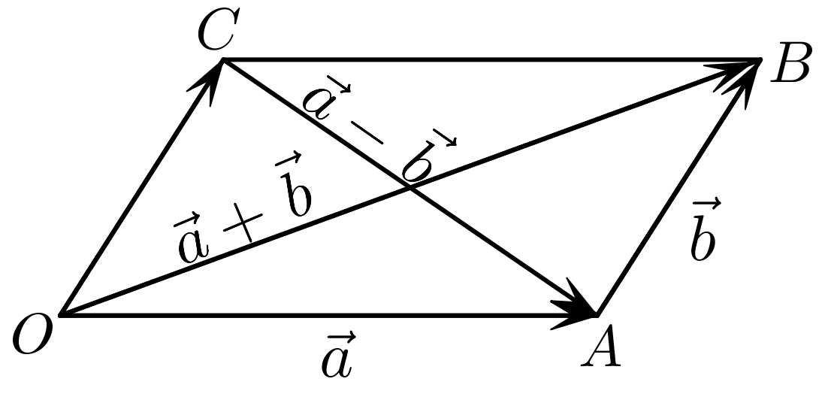
减法 | $\overset{⃑}{a}-\overset{⃑}{b}=\overset{⃑}{OA}-\overset{⃑}{OC}=$$\overset{⃑}{CA}$
数乘运算 | 当$λ>0$时，$λ\overset{⃑}{a}=λ\overset{⃑}{OA}=\overset{⃑}{PQ}$ | 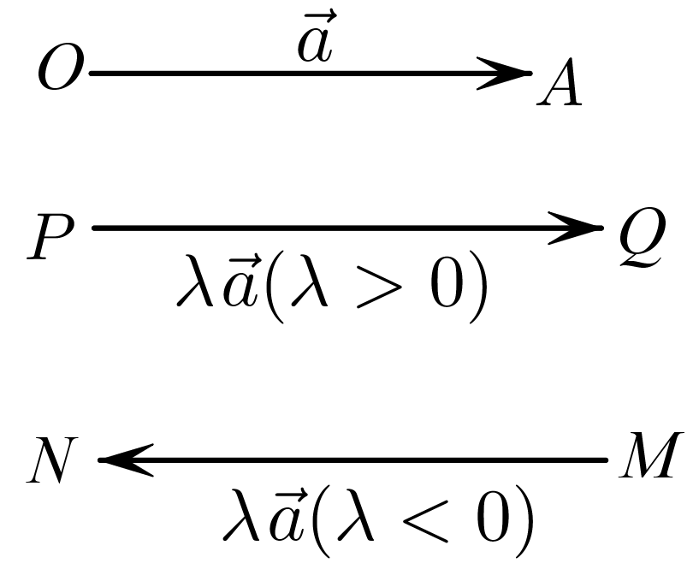
 | 当$λ<0$时，$λ\overset{⃑}{a}=λ\overset{⃑}{OA}=\overset{⃑}{MN}$
 | 当$λ=0$时，$λ\overset{⃑}{a}=\overset{⃑}{0}$
运算律
交换律 | $\overset{⃑}{a}+\overset{⃑}{b}=$$\overset{⃑}{b}+\overset{⃑}{a}$
结合律 | $\left(\overset{⃑}{a}+\overset{⃑}{b}\right)+\overset{⃑}{c}=$$\overset{⃑}{a}+\left(\overset{⃑}{b}+\overset{⃑}{c}\right)$，$λ(μ\overset{⃑}{a})=$$\left(λμ\right)\overset{⃑}{a}$
分配律 | $(λ+μ)\overset{⃑}{a}=λ\overset{⃑}{a}+μ\overset{⃑}{a},λ(\overset{⃑}{a}+\overset{⃑}{b})=$$λ\overset{⃑}{a}+λ\overset{⃑}{b}$
1.1.1-5．〔基〕空间向量共线的充要条件
【⁠编⁠注⁠】证线线平行与求参数存在性的基础工具；易错点：与条目9共面充要条件混淆——共线用一个实数、共面用有序实数对。
对任意两个空间向量$\overset{⃑}{a},\overset{⃑}{b}(\overset{⃑}{b}≠0)$，$\overset{⃑}{a}∥\overset{⃑}{b}$的充要条件是存在实数$λ$，使$\overset{⃑}{a}=λ\overset{⃑}{b}$．
1.1.1-6．〔基〕空间向量的夹角
【⁠编⁠注⁠】夹角范围（0°到180°）是数量积正负讨论的前提；易混点：几何角（如异面直线所成角）与向量夹角可能互补，运算前先分清求的是哪个角。
图示 | 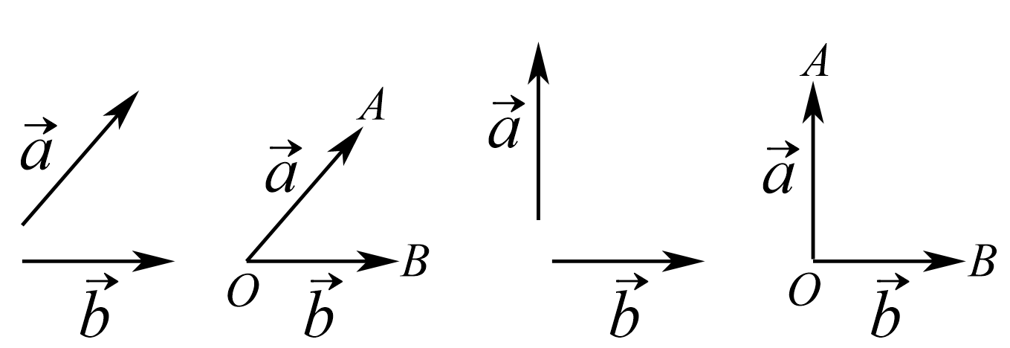
定义 | 已知两个非零向量$\overset{⃑}{a}$，$\overset{⃑}{b}$，在空间任取一点O，作$\overset{⃑}{OA}=\overset{⃑}{a}$，$\overset{⃑}{OB}=\overset{⃑}{b}$，则$∠AOB$叫做向量$\overset{⃑}{a}$，$\overset{⃑}{b}$的夹角，记作$\left\langle \overset{⃑}{a},\overset{⃑}{b}\right\rangle$
范围 | 通常规定：0$≤〈\overset{⃑}{a},\overset{⃑}{b}〉≤$$\overset{⃑}{π}$；  当$〈\overset{⃑}{a},\overset{⃑}{b}〉=$$\frac{π}{2}$时，$\overset{⃑}{a}$与$\overset{⃑}{b}$垂直，记作$\overset{⃑}{a}⊥\overset{⃑}{b}$
1.1.1-7．〔基〕空间向量的数量积
【⁠编⁠注⁠】求空间角与距离的核心运算（支撑条目16、17、34）；注意数量积不满足结合律，零向量与任意向量的数量积为0。
（1）定义：已知两个非零向量$\overset{⃑}{a}$，$\overset{⃑}{b}$，则向量$\overset{⃑}{b}$的模长与$\overset{⃑}{a}$在向量$\overset{⃑}{b}$方向上的投影的乘积叫做$\overset{⃑}{a}$，$\overset{⃑}{b}$的数量积，记作$\overset{⃑}{a}⋅\overset{⃑}{b}$．即$\overset{⃑}{a}⋅\overset{⃑}{b}=$$|\overset{⃑}{a}||\overset{⃑}{b}|cos〈\overset{⃑}{a},\overset{⃑}{b}〉$．
【⁠微⁠提⁠醒⁠】零向量与任意向量的数量积为0．
（2）由数量积的定义，可以得到：$\overset{⃑}{a}⊥\overset{⃑}{b}⇔$$\overset{⃑}{a}⋅\overset{⃑}{b}=0$；$\overset{⃑}{a}⋅\overset{⃑}{a}=|\overset{⃑}{a}||\overset{⃑}{a}|cos〈\overset{⃑}{a},\overset{⃑}{a}〉=$${\overset{⃑}{a}}^{2}$．
1.1.1-8．〔基〕投影向量
【⁠编⁠注⁠】数量积几何意义的载体，条目33三余弦定理与条目38点面距的推导都基于投影；易错点：投影向量是向量、投影长度是数量。
（1）在空间，向量$\overset{⃑}{a}$向向量$\overset{⃑}{b}$投影：
如图①，先将它们平移到同一平面$α$内，利用平面上向量的投影，得到与向量$\overset{⃑}{b}$共线的向量$\overset{⃑}{c}$，$\overset{⃑}{c}=$$\left|\overset{⃑}{a}\right|cos\left\langle \overset{⃑}{a},\overset{⃑}{b}\right\rangle ⋅\frac{\overset{⃑}{b}}{\left|\overset{⃑}{b}\right|}$，称向量$\overset{⃑}{c}$为向量$\overset{⃑}{a}$在向量$\overset{⃑}{b}$上的投影向量．
（2）向量$\overset{⃑}{a}$在直线l上的投影如图②．
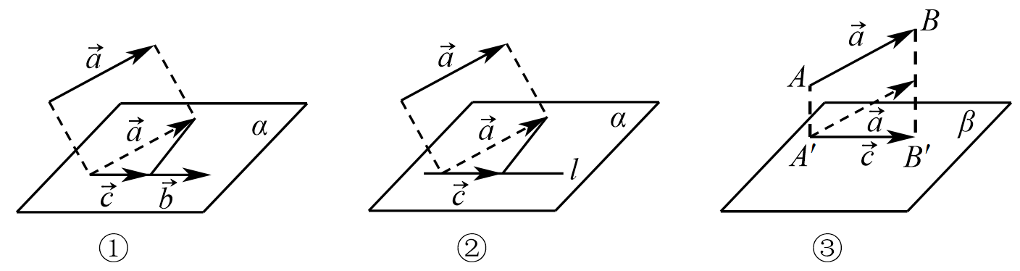
（3）向量$\overset{⃑}{a}$向平面$β$投影：
如图③，分别由向量$\overset{⃑}{a}$的起点A和终点B作平面$β$的垂线，垂足分别为$A^{'}$，$B^{'}$，得到向量$\overset{⃑}{A^{'}B^{'}}$，向量$\overset{⃑}{A^{'}B^{'}}$称为向量$\overset{⃑}{a}$在平面$β$上的投影向量．
1.1.1-9．〔基〕空间向量共面的充要条件
【⁠编⁠注⁠】证四点共面、线共面的标准工具；易错点：定理前提是p与a、b不共线，此前提不可漏，且实数对存在唯一。
（1）共面向量：平行于同一平面的向量，叫做共面向量．
（2）空间向量共面的充要条件：向量$\overset{⃑}{p}$与不共线向量$\overset{⃑}{a}$，$\overset{⃑}{b}$共面的充要条件是存在唯一的有序实数对$\left(x,y\right)$，使$\overset{⃑}{p}=$$\overset{⃑}{}x\overset{⃑}{a}+y\overset{⃑}{b}$．
1.1.1.2 空间向量的概念辨析
1题：-1
【⁠编⁠注⁠】题型通式：题干围绕空间向量的模、方向、零向量、单位向量、相等向量与相反向量罗列若干说法要求辨误时，判归本题型。第一步逐条对照定义核验每个说法；再对存疑条目举反例（模相等而方向不同、单位向量方向各异等）；最后排除错误项定答案。
1.1.1.2-1．（简单）下列说法正确的是（ ）
A．若$\left|\overset{⃑}{a}\right|=\left|\overset{⃑}{b}\right|$，则$\overset{⃑}{a}=\overset{⃑}{b}$或$\overset{⃑}{a}=-\overset{⃑}{b}$；B．若$\overset{⃑}{a},\overset{⃑}{b}$为相反向量，则$\overset{⃑}{a}+\overset{⃑}{b}=\overset{⃑}{0}$ ；C．零向量是没有方向的向量；D．若$\overset{⃑}{a},\overset{⃑}{b}$是两个单位向量，则$\overset{⃑}{a}=\overset{⃑}{b}$
【⁠答⁠案⁠】 B 【⁠知⁠识⁠点⁠】1.1.1 向量的模、零向量与单位向量、相等向量、相反向量
【⁠分⁠析⁠】根据零向量、单位向量、向量的模、相等向量、相反向量等概念逐一分析即可得出答案.
【⁠详⁠解⁠】解：若$\left|\overset{⃑}{a}\right|=\left|\overset{⃑}{b}\right|$，则它们的方向相同时是相等向量，方向相反时是相反向量，还有可能方向既不相同，也不相反，A错；
若$\overset{⃑}{a},\overset{⃑}{b}$为相反向量，则它们的和为零向量，B对；
零向量的方向是任意的，C错；
两个单位向量只是模都为1，方向不一定相同，D错.故选：B.
1.1.1.3 空间向量的线性运算
1题：-2
【⁠编⁠注⁠】题型通式：题干在几何体中给出若干已知向量、要求用它们表示指定向量时，判归本题型。第一步为目标向量选一条首尾相接的路径写出加减链；再把链中各段用相等或共线的已知向量替换；最后合并化简得表达式。
1.1.1.3-2．（简单）在直三棱柱$ABC-A_{1}B_{1}C_{1}$中，若$\vec{CA}=\vec{a},\vec{CB}=\vec{b},\vec{CC_{1}}=\vec{c},$，则$\vec{A_{1}B}$= .(用$\vec{a},\vec{b},\vec{c}$表示)
【⁠答⁠案⁠】$\vec{b}-\vec{a}-\vec{c}$ 【⁠知⁠识⁠点⁠】1.1.1 棱柱的结构特征和分类、空间向量加减运算的几何表示
【⁠分⁠析⁠】连接$CA_{1},$根据直三棱柱的结构特征及空间向量减法的几何意义可得$\vec{A_{1}B}=\vec{CB}-\vec{CA}-\vec{CC_{1}}$，结合已知即可求表达式.
【⁠详⁠解⁠】连接$CA_{1},$则$\vec{A_{1}B}=\vec{CB}-\vec{CA_{1}}=\vec{CB}-\vec{CA}-\vec{CC_{1}}=$ $\vec{b}-\vec{a}-\vec{c}$.
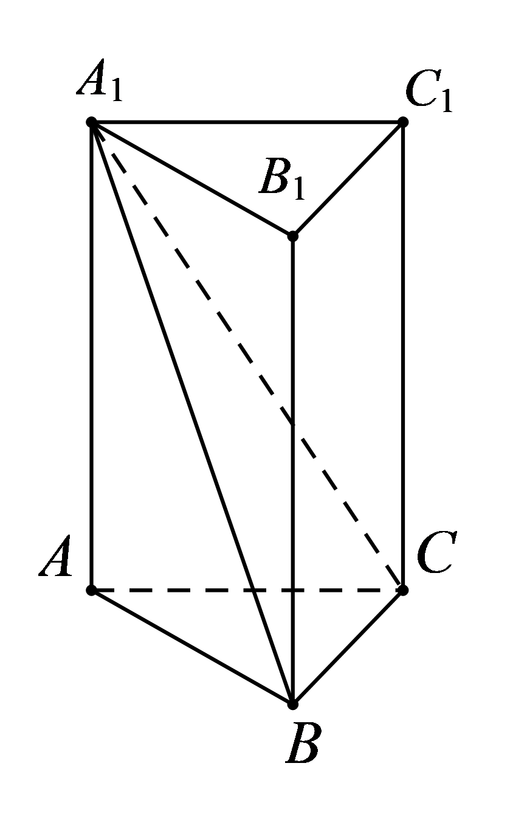
故答案为：$\vec{b}-\vec{a}-\vec{c}$
1.1.1.4 用基底表示向量
1题：-3
【⁠编⁠注⁠】题型通式：题干指定三个不共面的向量作基底、要求把目标向量写成基底的线性组合并求系数时，判归本题型。第一步把目标向量沿几何路径分解到基向量方向；再把各段按比例关系代入基底；最后比较等式两边系数求出待定值。
1.1.1.4-3．（简单）已知正方体ABCD－A₁B₁C₁D₁中，$\overset{⃑}{A_{1}E}$＝$\frac{1}{4}$ $\overset{⃑}{A_{1}C_{1}}$，若$\overset{⃑}{AE}=$x$\overset{⃑}{AA_{1}}$＋y($\overset{⃑}{AB}$＋$\overset{⃑}{AD}$)，则x＝ ，y＝ .
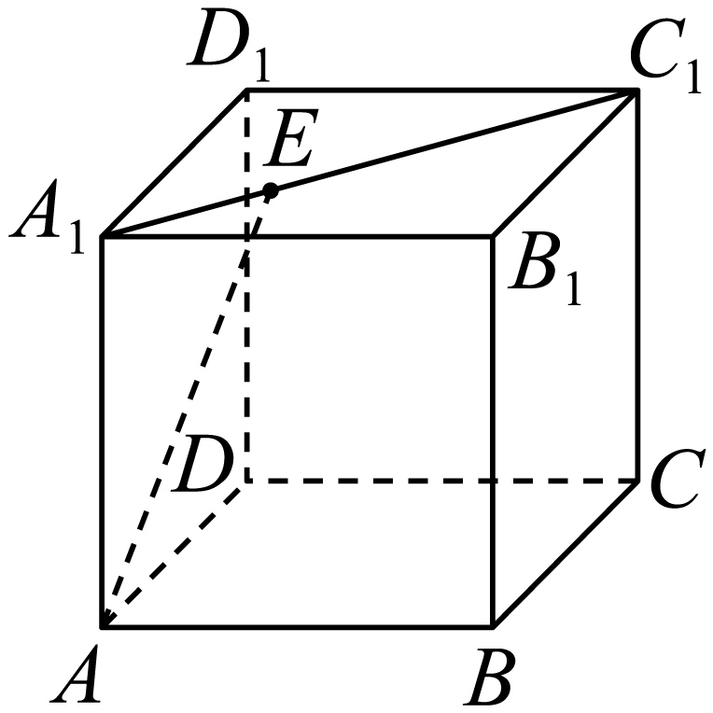
【⁠答⁠案⁠】 1 $\frac{1}{4}$ 【⁠知⁠识⁠点⁠】1.1.1 空间向量的加减运算、空间向量的数乘运算、用空间基底表示向量
【⁠分⁠析⁠】结合空间向量的线性运算列方程，由此求得$x,y$的值.
【⁠详⁠解⁠】$\overset{⃑}{AE}=\overset{⃑}{AA_{1}}+\overset{⃑}{A_{1}E}=\overset{⃑}{AA_{1}}+\frac{1}{4}\overset{⃑}{A_{1}C_{1}}=\overset{⃑}{AA_{1}}+\frac{1}{4}\left(\overset{⃑}{AB}+\overset{⃑}{AD}\right)$，所以$x=1,y=\frac{1}{4}$.故答案为：$1$；$\frac{1}{4}$
1.1.1.5 共面向量的判定
1题：-4
【⁠编⁠注⁠】题型通式：题干给出 p=xa+yb 或 MP=xMA+yMB 一类线性表示与"共面"结论的互推说法判断时，判归本题型。第一步核对充要条件的前提（两向量不共线或三点不共线）是否齐备；再对缺前提的说法举共线反例排除；最后汇总正确序号定选项。
1.1.1.5-4．（简单）有下列说法:
①若$\overset{⃑}{p}=x\overset{⃑}{a}+y\overset{⃑}{b}$，则$\overset{⃑}{p}$与$\overset{⃑}{a}$，$\overset{⃑}{b}$共面；②若$\overset{⃑}{p}$与$\overset{⃑}{a}$，$\overset{⃑}{b}$共面，则$\overset{⃑}{p}$=x$\overset{⃑}{a}$+y$\overset{⃑}{b}$；③若$\overset{⃑}{MP}$=x$\overset{⃑}{MA}$+y$\overset{⃑}{MB}$，则P，M，A，B共面；④若P，M，A，B共面，则$\overset{⃑}{MP}$=x$\overset{⃑}{MA}$+y$\overset{⃑}{MB}$.其中正确的是（ ）
A．①②③④；B．①③④；C．①③；D．②④
【⁠答⁠案⁠】 C 【⁠知⁠识⁠点⁠】1.1.1 判定空间向量共面
【⁠分⁠析⁠】利用空间向量共面定理逐一判断即可.
【⁠详⁠解⁠】若$\overset{⃑}{a}$，$\overset{⃑}{b}$共线，由$\overset{⃑}{p}$=x$\overset{⃑}{a}$+y$\overset{⃑}{b}$知$\overset{⃑}{p}$一定与$\overset{⃑}{a}$，$\overset{⃑}{b}$共面，
若$\overset{⃑}{a}$，$\overset{⃑}{b}$不共线，则满足共面定理，$\overset{⃑}{p}$与$\overset{⃑}{a}$，$\overset{⃑}{b}$共面，①对；
同理③对；若$\overset{⃑}{p}$与$\overset{⃑}{a}$，$\overset{⃑}{b}$共面，且$\overset{⃑}{a}$，$\overset{⃑}{b}$共线，则不一定有$\overset{⃑}{p}$=x$\overset{⃑}{a}$+y$\overset{⃑}{b}$，故②不对；同理④不对，故选：C.
1.1.1.6 数量积的概念与运算律
1题：-5
【⁠编⁠注⁠】题型通式：题干列出数量积相关的若干等式（平方、商式、乘积展开）要求判断正误时，判归本题型。第一步按定义 a·b=|a||b|cosθ 逐式展开核验；再警惕向量无除法、数量积无结合律等误用；最后汇总正确式定选项。
1.1.1.6-5．（简单）设$\overset{⃑}{a}$，$\overset{⃑}{b}$为空间中的任意两个非零向量，下列各式中正确的有（ ）
A．${\overset{⃑}{a}}^{2}={\left|\overset{⃑}{a}\right|}^{2}$；B．$\frac{\overset{⃑}{a}⋅\overset{⃑}{b}}{\overset{⃑}{a}⋅\overset{⃑}{a}}=\frac{\overset{⃑}{b}}{\overset{⃑}{a}}$；C．${\left(\overset{⃑}{a}⋅\overset{⃑}{b}\right)}^{2}={\overset{⃑}{a}}^{2}⋅{\overset{⃑}{b}}^{2}$；D．${\left(\overset{⃑}{a}-\overset{⃑}{b}\right)}^{2}={\overset{⃑}{a}}^{2}-2\overset{⃑}{a}⋅\overset{⃑}{b}+{\overset{⃑}{b}}^{2}$
【⁠答⁠案⁠】 AD 【⁠知⁠识⁠点⁠】1.1.1 空间向量数量积的概念辨析、求空间向量的数量积
【⁠分⁠析⁠】根据空间向量数量积的定义与运算律一一判断即可；
【⁠详⁠解⁠】解：对于A：${\overset{⃑}{a}}^{2}=\overset{⃑}{a}⋅\overset{⃑}{a}=\left|\overset{⃑}{a}\right|⋅\left|\overset{⃑}{a}\right|cos0={\left|\overset{⃑}{a}\right|}^{2}$，故A正确；
对于B：因为向量不能做除法，即$\frac{\overset{⃑}{b}}{\overset{⃑}{a}}$无意义，故B错误；
对于C：${\left(\overset{⃑}{a}⋅\overset{⃑}{b}\right)}^{2}={\left(\left|\overset{⃑}{a}\right|⋅\left|\overset{⃑}{b}\right|cos\left\langle \overset{⃑}{a},\overset{⃑}{b}\right\rangle \right)}^{2}={\left|\overset{⃑}{a}\right|}^{2}⋅{\left|\overset{⃑}{b}\right|}^{2}\cos^{2}\left\langle \overset{⃑}{a},\overset{⃑}{b}\right\rangle$，故C错误；
对于D：${\left(\overset{⃑}{a}-\overset{⃑}{b}\right)}^{2}=\left(\overset{⃑}{a}-\overset{⃑}{b}\right)⋅\left(\overset{⃑}{a}-\overset{⃑}{b}\right)={\overset{⃑}{a}}^{2}-2\overset{⃑}{a}⋅\overset{⃑}{b}+{\overset{⃑}{b}}^{2}$，故D正确；故选：AD
1.1.1.7 数量积求夹角与投影（非坐标法）
1题：-6
【⁠编⁠注⁠】题型通式：题干在几何体中求两向量的夹角、模长或投影而不建坐标系时，判归本题型。第一步平移向量使共起点或选不共面的三个向量作基底；再把相关向量用基底表示并算出数量积与模长；最后代入夹角公式并按向量夹角范围 [0,π] 取角。
1.1.1.7-6．（中档）如图，在正方体$ABCD-A_{1}B_{1}C_{1}D_{1}$中，求向量$\overset{⃑}{BC_{1}}$与$\overset{⃑}{AC}$的夹角的大小．
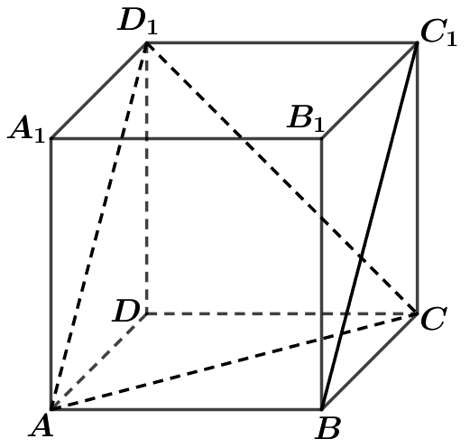
【⁠答⁠案⁠】$60°$ 【⁠知⁠识⁠点⁠】1.1.1 空间向量数量积的应用
【⁠分⁠析⁠】方法1：结合图形，平移向量，利用空间向量的夹角定义来求，但要注意向量夹角的范围；
方法2：先求$\overset{⃑}{BC_{1}}⋅\overset{⃑}{AC}$，再利用公式$cos\left\langle \overset{⃑}{BC_{1}},\overset{⃑}{AC}\right\rangle =\frac{\overset{⃑}{BC_{1}}⋅\overset{⃑}{AC}}{\left|\overset{⃑}{BC_{1}}\right|⋅\left|\overset{⃑}{AC}\right|}$求$cos\left\langle \overset{⃑}{BC_{1}},\overset{⃑}{AC}\right\rangle$，最后确定$\left\langle \overset{⃑}{BC_{1}},\overset{⃑}{AC}\right\rangle$即可．
【⁠详⁠解⁠】解：方法1：因为$\overset{⃑}{AD_{1}}=\overset{⃑}{BC_{1}}$，所以$∠CAD_{1}$的大小就等于$\left\langle \overset{⃑}{BC_{1}},\overset{⃑}{AC}\right\rangle$
因为△$CAD_{1}$为等边三角形，所以$∠CAD_{1}={60}^{°}$，所以$\overset{⃑}{BC_{1}}$与$\overset{⃑}{AC}$的夹角的大小为$60°$．
方法2．设正方体的棱长为1，$\overset{⃑}{BC_{1}}⋅\overset{⃑}{AC}=\left(\overset{⃑}{BC}+\overset{⃑}{CC_{1}}\right)⋅\left(\overset{⃑}{AB}+\overset{⃑}{BC}\right)=\left(\overset{⃑}{AD}+\overset{⃑}{AA_{1}}\right)⋅\left(\overset{⃑}{AB}+\overset{⃑}{AD}\right)$$=\overset{⃑}{AD}⋅\overset{⃑}{AB}+{\left|\overset{⃑}{AD}\right|}^{2}+\overset{⃑}{AA_{1}}⋅\overset{⃑}{AB}+\overset{⃑}{AA_{1}}⋅\overset{⃑}{AD}=0+{\left|\overset{⃑}{AD}\right|}^{2}+0+0={\left|\overset{⃑}{AD}\right|}^{2}=1$又因为$\left|\overset{⃑}{BC_{1}}\right|=\sqrt{2},\left|\overset{⃑}{AC}\right|=\sqrt{2}$，所以$cos\left\langle \overset{⃑}{BC_{1}},\overset{⃑}{AC}\right\rangle =\frac{\overset{⃑}{BC_{1}}⋅\overset{⃑}{AC}}{\left|\overset{⃑}{BC_{1}}\right|⋅\left|\overset{⃑}{AC}\right|}=\frac{1}{\sqrt{2}×\sqrt{2}}=\frac{1}{2}$， 因为$\left\langle \overset{⃑}{BC_{1}},\overset{⃑}{AC}\right\rangle ∈\left[0,π\right]$，所以$\overset{⃑}{BC_{1}}$与$\overset{⃑}{AC}$的夹角的大小为$60°$．
1.1.1.8 数量积条件求参（夹角与垂直）
2题：-7～8
【⁠编⁠注⁠】题型通式：题干给出两向量的模与夹角、并以夹角为锐角/钝角或两向量垂直为条件求参数时，判归本题型。第一步用数量积把条件翻译成不等式或方程（锐角>0、钝角<0、垂直=0）；再求解并剔除使两向量共线的参数值；最后写出参数值或取值范围。
1.1.1.8-7．（中档）已知向量$\overset{⃑}{a},\overset{⃑}{b}$，且$\left|\overset{⃑}{a}\right|=2$，$\left|\overset{⃑}{b}\right|=1$，$\left\langle \overset{⃑}{a},\overset{⃑}{b}\right\rangle ={60}^{∘}$，则使向量$\overset{⃑}{a}+λ\overset{⃑}{b}$与$λ\overset{⃑}{a}−2\overset{⃑}{b}$的夹角为钝角的实数$λ$的取值范围是 ．
【⁠答⁠案⁠】$\left(-1-\sqrt{3},-1+\sqrt{3}\right)$ 【⁠知⁠识⁠点⁠】1.1.1 已知向量共线（平行）求参数、用定义求向量的数量积、向量夹角的计算
【⁠分⁠析⁠】根据$\left(\overset{⃑}{a}+λ\overset{⃑}{b}\right)⋅\left(λ\overset{⃑}{a}-2\overset{⃑}{b}\right)<0$，得出方程求得$-1-\sqrt{3}<λ<-1+\sqrt{3}$，若向量$\overset{⃑}{a}+λ\overset{⃑}{b}$与$λ\overset{⃑}{a}-2\overset{⃑}{b}$反向共线时，则存在实数$k<0$使得$\overset{⃑}{a}+λ\overset{⃑}{b}=k(λ\overset{⃑}{a}-2\overset{⃑}{b})$成立，得到方程组$\{\begin{aligned}kλ=1 \\ λ=-2k\end{aligned}$无解，即可得到答案.
【⁠详⁠解⁠】由向量$\overset{⃑}{a},\overset{⃑}{b}$，且$\left|\overset{⃑}{a}\right|=2$，$\left|\overset{⃑}{b}\right|=1$，$\left\langle \overset{⃑}{a},\overset{⃑}{b}\right\rangle ={60}^{∘}$，可得$\overset{⃑}{a}⋅\overset{⃑}{b}=2×1×cos{60}^{∘}=1$，
因为向量$\overset{⃑}{a}+λ\overset{⃑}{b}$与$λ\overset{⃑}{a}-2\overset{⃑}{b}$的夹角为钝角，可得$cos\left\langle \overset{⃑}{a}+λ\overset{⃑}{b},λ\overset{⃑}{a}-2\overset{⃑}{b}\right\rangle <0$且$cos\left\langle \overset{⃑}{a}+λ\overset{⃑}{b},λ\overset{⃑}{a}-2\overset{⃑}{b}\right\rangle ≠-1$，由$\left(\overset{⃑}{a}+λ\overset{⃑}{b}\right)⋅\left(λ\overset{⃑}{a}-2\overset{⃑}{b}\right)<0$，即$λ{\overset{⃑}{a}}^{2}\text{+(}λ^{2}-2)\overset{⃑}{a}⋅\overset{⃑}{b}-2λ{\overset{⃑}{b}}^{2}<0$，所以$λ^{2}+2λ-2<0$，解得$-1-\sqrt{3}<λ<-1+\sqrt{3}$，
若向量$\overset{⃑}{a}+λ\overset{⃑}{b}$与$λ\overset{⃑}{a}-2\overset{⃑}{b}$反向共线时，存在实数$k<0$，使得$\overset{⃑}{a}+λ\overset{⃑}{b}=k(λ\overset{⃑}{a}-2\overset{⃑}{b})$成立，可得$\{\begin{aligned}kλ=1 \\ λ=-2k\end{aligned}$，此时方程组无解，所以不存在实数$k$使得向量$\overset{⃑}{a}+λ\overset{⃑}{b}$与$λ\overset{⃑}{a}-2\overset{⃑}{b}$反向共线，所以实数$λ$的取值范围是$\left(-1-\sqrt{3},-1+\sqrt{3}\right)$.
1.1.1.8-8．（简单）已知$\left|\overset{⃑}{a}\right|=3\sqrt{2},\left|\overset{⃑}{b}\right|=4,\overset{⃑}{m}=\overset{⃑}{a}+\overset{⃑}{b},\overset{⃑}{n}=\overset{⃑}{a}+λ\overset{⃑}{b},\left\langle \overset{⃑}{a},\overset{⃑}{b}\right\rangle =135°,\overset{⃑}{m}⊥\overset{⃑}{n}$ ，则λ＝ ．
【⁠答⁠案⁠】$-\frac{3}{2}$ 【⁠知⁠识⁠点⁠】1.1.1 用定义求向量的数量积、垂直关系的向量表示
【⁠分⁠析⁠】根据题意$\overset{⃑}{m}⊥\overset{⃑}{n}$得到$\left(\overset{⃑}{a}+\overset{⃑}{b}\right)⋅\left(\overset{⃑}{a}+λ\overset{⃑}{b}\right)=0$，从而可求出$λ$的值.
【⁠详⁠解⁠】由$\overset{⃑}{m}⊥\overset{⃑}{n}$，得$\left(\overset{⃑}{a}+\overset{⃑}{b}\right)⋅\left(\overset{⃑}{a}+λ\overset{⃑}{b}\right)=0$，即${\overset{⃑}{a}}^{2}+\left(λ+1\right)⋅\overset{⃑}{a}⋅\overset{⃑}{b}+λ{\overset{⃑}{b}}^{2}=0$，即 ${\left|\overset{⃑}{a}\right|}^{2}+\left(λ+1\right)⋅\left|\overset{⃑}{a}\right|⋅\left|\overset{⃑}{b}\right|⋅cos\left\langle \overset{⃑}{a},\overset{⃑}{b}\right\rangle +λ{\left|\overset{⃑}{b}\right|}^{2}=0$，所以$18+\left(λ+1\right)×3\sqrt{2}×4×cos135°+16λ=0$，即4λ＋6＝0，∴λ＝$-\frac{3}{2}$．故答案为：$-\frac{3}{2}$.
1.1.1.9 数量积求距离（展开法）
1题：-9
【⁠编⁠注⁠】题型通式：题干在含二面角的拼接图形中求两点间距离时，判归本题型。第一步把待求线段对应的向量写成已知棱向量的首尾相接和链；再对模长平方作数量积展开，逐项代入模长与夹角（端点处两垂线段的夹角由二面角决定，注意取 45° 还是 135°）；最后开方得距离。
1.1.1.9-9．（中档）如图，在大小为45°的二面角A­EF­D中，四边形ABFE，CDEF都是边长为1的正方形，则B，D两点间的距离是()
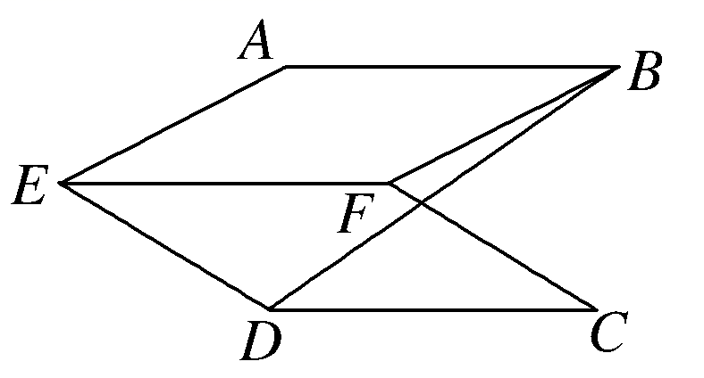
A．$\sqrt{3}$；B．$\sqrt{2}$；C．1；D．$\sqrt{3-\sqrt{2}}$
【⁠答⁠案⁠】 D 【⁠知⁠识⁠点⁠】1.1.1 空间向量数量积的应用
【⁠分⁠析⁠】由$\overset{⃑}{DB}=\overset{⃑}{ED}+\overset{⃑}{FE}+\overset{⃑}{BF}$，利用数量积运算性质展开即可得到答案
【⁠详⁠解⁠】$∵\overset{⃑}{BD}=\overset{⃑}{ED}+\overset{⃑}{FE}+\overset{⃑}{BF}$,$∴{\left|\overset{⃑}{BD}\right|}^{2}={\left|\overset{⃑}{BF}\right|}^{2}+{\left|\overset{⃑}{FE}\right|}^{2}+{\left|\overset{⃑}{ED}\right|}^{2}+2\overset{⃑}{BF}∙\overset{⃑}{FE}+2\overset{⃑}{FE}∙\overset{⃑}{ED}+2\overset{⃑}{BF}∙\overset{⃑}{ED}=1+1+1-\sqrt{2}$故$\left|\overset{⃑}{BD}\right|=\sqrt{3-\sqrt{2}}$故选$D$
【⁠点⁠睛⁠】本题是要求空间两点之间的距离，运用空间向量将其表示，然后计算得到结果，较为基础．
1.1.1.10 数量积求距离（折叠矩形）
1题：-10
【⁠编⁠注⁠】题型通式：题干为平面图形沿一条直线折起且折后两面垂直、求两点间距离时，判归本题型。第一步在折后图形中过两点向折痕作垂线定出垂足；再把目标向量写成两段垂线与折痕段的和链并平方展开；最后利用面面垂直带来的向量垂直逐项化简、开方得距离。
1.1.1.10-10．（中档）已知矩形$ABCD$中，$AB=1$，$BC=\sqrt{3}$，将矩形$ABCD$沿对角线$AC$折起，使平面$ABC$与平面$ACD$垂直，则$|\overset{⃑}{BD}|=$（ ）．
A．$\frac{\sqrt{10}}{2}$；B．$\frac{\sqrt{6}}{2}$；C．$\frac{\sqrt{5}}{2}$；D．2
【⁠答⁠案⁠】 A 【⁠知⁠识⁠点⁠】1.1.1 空间向量数量积的应用
【⁠分⁠析⁠】过点$B$，$D$分别向$AC$作垂线，垂足分别为$M$，$N$，由$\overset{⃑}{BD}=\overset{⃑}{BM}+\overset{⃑}{MN}+\overset{⃑}{ND}$，平方后结合长度和垂直关系可得解.
【⁠详⁠解⁠】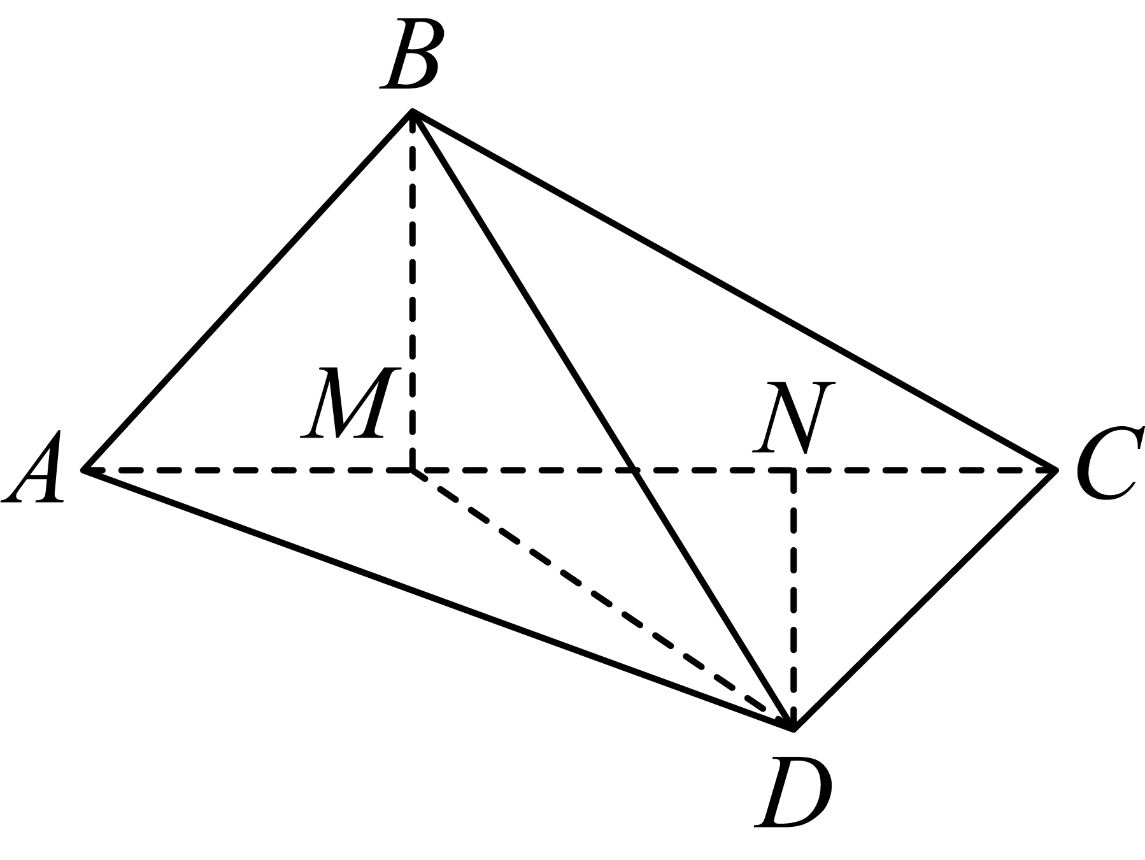 过点$B$，$D$分别向$AC$作垂线，垂足分别为$M$，$N$，则可得$AM=\frac{1}{2}$，$BM=\frac{\sqrt{3}}{2}$，$CN=\frac{1}{2}$，$DN=\frac{\sqrt{3}}{2}$，$MN=1$．由于$\overset{⃑}{BD}=\overset{⃑}{BM}+\overset{⃑}{MN}+\overset{⃑}{ND}$，所以$|\overset{⃑}{BD}|^{2}={(\overset{⃑}{BM}+\overset{⃑}{MN}+\overset{⃑}{ND})}^{2}$$=|\overset{⃑}{BM}|^{2}+|\overset{⃑}{MN}|^{2}+|\overset{⃑}{ND}|^{2}+2(\overset{⃑}{BM}⋅\overset{⃑}{MN}+\overset{⃑}{MN}⋅\overset{⃑}{ND}+\overset{⃑}{BM}⋅\overset{⃑}{ND})$$={\left(\frac{\sqrt{3}}{2}\right)}^{2}+1^{2}+{\left(\frac{\sqrt{3}}{2}\right)}^{2}+2×(0+0+0)=\frac{5}{2}$，所以$|\overset{⃑}{BD}|=\frac{\sqrt{10}}{2}$．故选:A．
【⁠点⁠睛⁠】本题主要考查了空间向量数量积的应用，属于基础题.
1.1.2 空间向量基本定理

